เอกสารแนบ หนังสือรับรองของผู้ประกอบวิชาชีพวิศวกรรมควบคุม
เพื่อใช้สำหรับประกอบการยื่นจดทะเบียนกับกรมการขนส่งทางบกเท่านั้น
เอกสารแนบที่ 1 รายละเอียดการออกแบบ

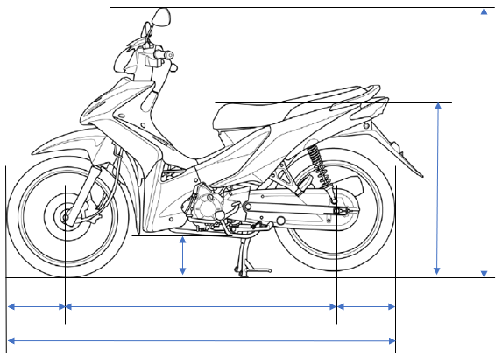
- รายละเอียดโครงสร้าง

 | รายการรถจักรยานยนต์
 | HONDA
 | WAVE 110 I
Item | รายการข้อมูลที่ใช้ในการคำนวณ
1 | ความยาวรวมตัวรถ | OAL | 1,918.0 | mm
2 | ความกว้างตัวรถ |  | 696.0 | mm
3 | ความสูงตัวรถ |  | 1,071.0 | mm
4 | ระยะห่างระหว่างล้อหน้า-ล้อหลัง |  | 1,219.0 | mm
5 | ความสูงของเบาะนั่ง |  | 756.0 | mm
6 | ความสูงของพักเท้า |  | 268.0 | mm
7 | ระยะห่างจากพื้น |  | 135.0 | mm
8 | น้ำหนักสุทธิ |  | 100.0 | Kg

คำนวณหาระยะพิกัดจุดรวมน้ำหนัก CG - FWR
ในภาวะสมดุล ผลรวมโมเม้ตน์ของน้ำหนักรถที่กระทำกับล้อรถ ตามแบบ ต้องเท่ากับ ศูนย์ (Static Balance) และสมมติฐานในการคำนวณ ขนาดของวัตถุถือว่าเป็นขนาดที่สมมาตร กันทุกด้าน คำนวณ Moment at FWR เพื่อหาระยะ CG-FWR
รายการคำนวณ
สมการ (FWF * WB) – (FWR*0) = CG2*CGL1
CGL1 = 1,394.06 mm (จาก FWR – CGT) รถเปล่า
CGL3 = 1,380.39 mm (จาก FWR – CGT) รถบรรทุกน้ำหนักสูงสุด

การกระจายน้ำหนัก
มม.
กก.
1,219 มม.
110
2310 มม.
1,380.39
1140

น้ำหนักคนขับ + ผู้โดยสาร | = | 110
น้ำหนักรถเปล่ารวม | = | 67
น้ำหนักแบตเตอรี่ | = | 19
น้ำหนักมอเตอร์ | = | 14.0
น้ำหนักสูงสุดรวม | = | 210
ขนาดยางล้อหน้า | = | 60/100 – 17M/C 33P
ขนาดยางล้อหลัง | = | 70/90 – 17M/C 43P

น้ำหนักบรรทุก = 2,550.0 - 2,525.0 - 110 กก.
RC = - 85.0 กก.
น้ำหนักบรรทุกลงเพลาหน้า RA = - 85.0 X 138 / 320 กก.
RA = - 36.67 + 110 = 73.33 กก.
น้ำหนักบรรทุกลงเพลาท้าย RB = - 85.0 - 36.7 + 110 กก.
RB
เพลาหน้า เพลาท้าย รวม
น้ำหนักลง 1,120.0 1,405.0 2,525.0 กก.
น้ำหนักบรรทุกลง 146.7 61.7 85.0 กก.
น้ำหนักทั้งหมดลง 973.3 1,576.7 2,550.0 กก
สมรรถนะเพลา 1020.0 1,600.0 กก./เพลา
สมรรถนะแหนบสปริง 1,327.8 6,690.1 หน้า/หลัง กก./เพลา
สรรถนะยาง 1030 / 1,215.0 หน้า/หลัง กก./เส้น
ขนาดยางหลัง 225/75R15C 116/114Q 8PR
ขนาดยางหน้า 215/70R15C 109/1075 8PR
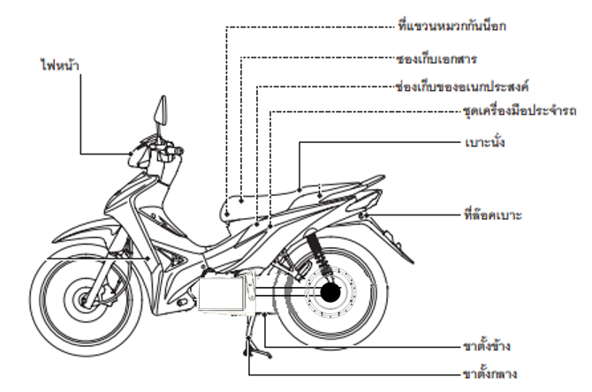

ความเร็วสูงสุด ระยะทางที่วิ่งได้
คำนวณความสัมพันธ์กันระหว่างขนาดมอเตอร์ไฟฟ้า และความจุแบตเตอรี่โดยใช้ข้อมูลต่อไปนี้
คำนวณความจุของแบตเตอรี่ในหน่วยกำลังไฟฟ้าโดยใช้ข้อมูลต่อไปนี้
ความจุของแบตเตอรี่ 50 แอมป์ต่อชั่วโมง
แรงดันไฟฟ้าของแบตเตอรี่ 72 โวลต์

ความจุกำลังไฟฟ้าของแบตเตอรี่ (วัตต์) = แรงดันไฟฟ้า (โวลต์) x ความจุแบตเตอรี่ (แอมป์ต่อชั่วโมง)
= 72.0 x 50
ความจุกำลังไฟฟ้าของแบตเตอรี่ = 3,600 วัตต์ต่อชั่วโมง

คำนวณหากระแสไฟฟ้าของมอเตอร์ที่ใช้
ขนาดกำลังมอเตอร์ไฟฟ้า 3,000 วัตต์
แรงดันไฟฟ้าของมอเตอร์ 72 โวลต์
ความเร็วรถ 90 กิโลเมตรต่อชั่วโมง

กระแสไฟฟ้าของมอเตอร์ (แอมป์) = กำลังไฟฟ้า (วัตต์) / แรงดันไฟฟ้า (โวลต์)
= 3,000 / 72
กระแสไฟฟ้าของมอเตอร์ = 41.67 แอมป์

คำนวณระยะเวลาการจ่ายกระแสไฟฟ้าของแบตเตอรี่
ระยะเวลาของแบตเตอรี่จ่ายกระแสไฟฟ้า (ชั่วโมง) = ความจุแบตเตอรี่ (แอป์ต่อชั่วโมง) / กระไฟฟ้าของมอเตอร์ (แอมป์ต่อชั่วโมง)
= 50.0 / 41.67
ระยะเวลาของแบตเตอรี่จ่ายกระแสไฟฟ้าได้ = 1.199 ~ 1.20 ชั่วโมง

การคำนวณระยะทางและความเร็วสูงสุด
คำนวณจากความจุกำลังไฟฟ้าของแบตเตอรี่กับขนาดกำลังมอเตอร์ไฟฟ้าและความเร็วรถ
ระยะทาง (กิโลเมตร) = (ความจุกำลังไฟฟ้าของแบตเตอรี่ (วัตต์ต่อชั่วโมง) / ขนาดกำลังมอเตอร์ไฟฟ้า (วัตต์) ) x ความเร็วรถ (กิโลเมตรต่อชั่วโมง)
= (3,600 / 3,000) x 90
ระยะทาง = 108 กิโลเมตร
หรือ
คำนวณระยะทางจากระยะเวลาของแบตเตอรี่จ่ายกระแสไฟฟ้าได้กับความเร็วรถ
ระยะทาง (กิโลเมตร) = ระยะเวลาของแบตเตอรี่จ่ายกระแสไฟฟ้าได้ (ชั่วโมง) x ความเร็วของรถ (กิโลเมตรต่อชั่วโมง)
= 1.2 x 90
ระยะทาง = 108 กิโลเมตร

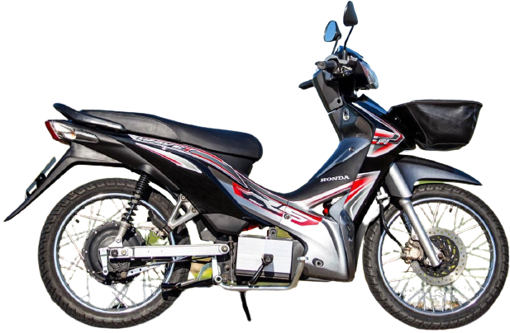
แบตเตอรี่
มอเตอร์ไฟฟ้า

รายละเอียดกำลังพิกัดมอเตอร์ไฟฟ้า
Item | รายละเอียดกำลังพิกัดมอเตอร์ไฟฟ้า ชนิดไร้แปลงถ่านแบบแม่เหล็กถาวร
1 | จำนวนขั้วแม่เหล็ก | 16 | ขั้ว
2 | อัตรากำลัง | 3000 | วัตต์
3 | แรงดันไฟฟ้า | 72.0 | โวลต์
4 | ความเร็วรอบสูงสุด | 1100 | รอบต่อนาที
5 | แรงบิดสูงสุด | 182.0 | นิวตันเมตร
6 | พละกำลังสูงสุด | 3.86 | แรงม้า
7 | ค่าประสิทธิภาพ | 89.0 | เปอร์เซ็นต์
8 | พิกัดกระแสต่อเนื่อง | 45.0 | แอมป์
9 | พิกัดกระสูงสุดชั่วขณะ | 80.0 | แอมป์
10 | ขนาดสายไฟ | 10.0 | ตารางมิลลิเมตร
11 | องศามุมเซ็นเซอร์จับตำแหน่ง | 120 | องศา
12 | ช่วงอุณหภูมิการใช้งาน | 70 ~ 120 | องศาเซลเซียส
13 | น้ำหนักสุทธิ | 14.0 | กิโลกรัม

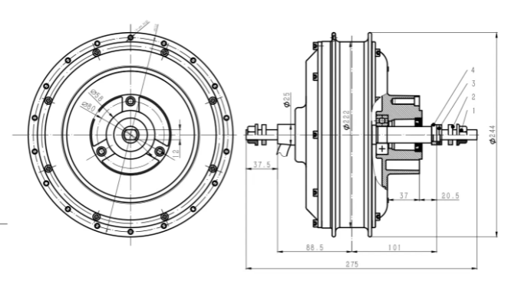

Item | รายละเอียดทางเทคนิค
1 | ปริมาณที่กำหนด | 50 | แอมป์ต่อชั่วโมง
2 | แรงดันไฟฟ้าที่กำหนด | 3.60 | โวลต์
3 | ความต้านทานภายใน | < 0.8 | มิลล์โอม
4 | แรงดันไฟหยุดจ่ายกระแสไฟ | 3.0 | โวลต์
5 | กระแสไฟชาร์จมาตรฐาน | 10 | แอมป์
6 | แรงดันไฟชาร์จ | 4.2 | โวลต์
7 | แรงดันไฟชาร์จสูงสุด | 4.25 | โวลต์
8 | กระแสชาร์จเร็ว | 50 | แอมป์
9 | กระแสคงที่และแรงดันคงที่ชาร์จถึง | 4.2 | แอมป์
10 | กระแสไฟจ่ายต่อเนื่องสูงสุด | 100 | แอมป์
11 | กระแสไฟคงที่ | 100 | แอมป์
12 | น้ำหนักประมาณ | 0.85 | กิโลกรัม
13 | อุณหภูมิในการทำงานและช่วงความชื้นกำลังชาร์จ | 0 ~ 45 | องศาเซลเซียส
14 | อุณหภูมิในการทำงานและช่วงความชื้นกำลังคายประจุ | -20 ~ 60 | องศาเซลเซียส
15 | อุณหภูมิในการเก็บรักษาน้อยกว่า 1 เดือน | -20 ~ 45 | องศาเซลเซียส
16 | อุณหภูมิในการเก็บรักษาน้อยกว่า 6 เดือน | -20 ~ 35 | องศาเซลเซียส
17 | อุณหภูมิการเก็บรักษาที่แนะนำระหว่างการขนส่ง | 20.0 | องศาเซลเซียส
18 | ขนาดความหนา | 27.0 | มิลลิเมตร
19 | ขนาดความกว้าง | 148.0 | มิลลิเมตร
20 | ขนาดความสูง | 92.0 | มิลลิเมตร

Item | รายละเอียดทางเทคนิคโครงสร้าง
1 | T | 27.0 ± 1.0 | มิลล์เมตร
2 | W | 148.0 ± 1.0 | มิลล์เมตร
3 | L | 92.0 ± 1.0 | มิลล์เมตร
4 | L1 | 6.0 ± 0.5 | มิลล์เมตร
5 | L2 | 38.5 ± 0.5 | มิลล์เมตร
6 | L3 | 23.5 ± 0.5 | มิลล์เมตร
7 | L4 | 12.5 ± 0.5 | มิลล์เมตร
8 | L5 | 22.0 ± 0.5 | มิลล์เมตร
9 | L6 | 18.5 ± 0.5 | มิลล์เมตร
10 | L7 | 115 ± 1.0 | มิลล์เมตร
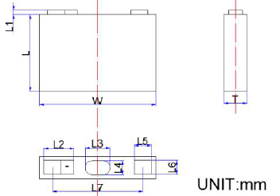

ขนาดเซลล์แบตเตอรี่

Item | รายละเอียดอุปกรณ์ในระบบไฟฟ้า
1 | มอเตอร์
2 | ชุดควบคุมมอเตอร์
3 | แบตเตอรี่
4 | เบรกเกอร์
5 | สายไฟเมน
6 | ฟิวส์
7 | สวิตช์เปิด - ปิด
8 | สวิตช์เบรก
9 | ช่องเสียบชาร์จไฟ
10 | คันเร่งไฟฟ้า
11 | สายไฟขนาด 25 ตารางมิลลิเมตร

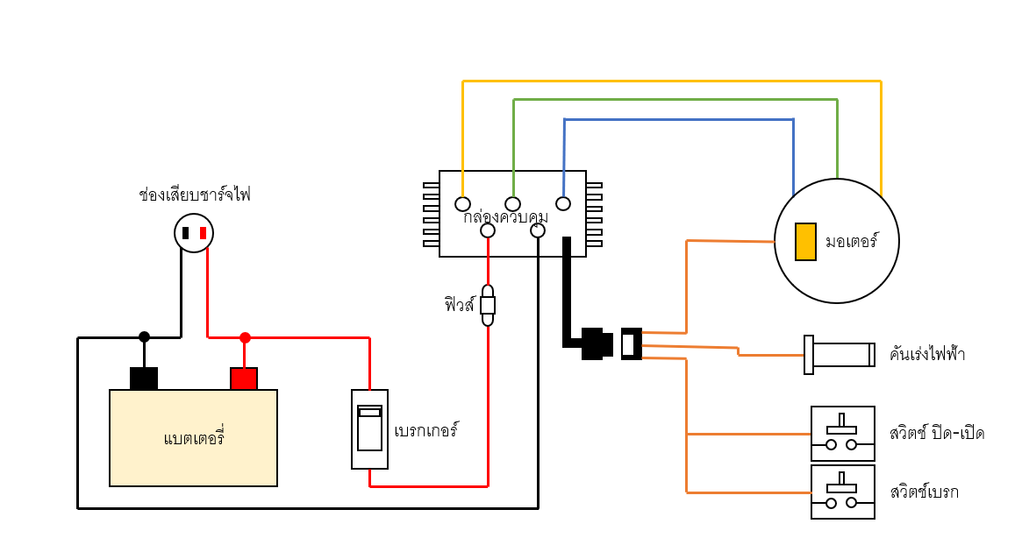
การคำนวณแรงดันแบตเตอรี่
จำนวนเซลล์ทั้งหมด x แรงดันไฟฟ้าต่อเซลล์ = แรงดันแบตเตอรี่

รายการคำนวณ
จำนวนเซลล์ทั้งหมด 20 ก้อน
แรงดันไฟฟ้าต่อเซลล์ 3.60 โวลต์

20 x 3.60 = 72.0 โวลต์

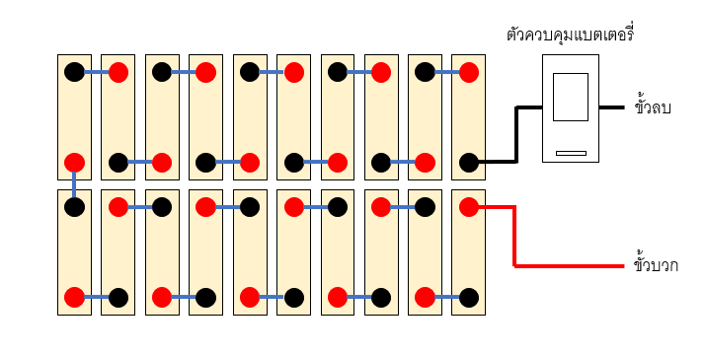

- แบบแปลนแสดงการติดตั้งอุปกรณ์
- วงจรสำหรับการติดตั้งระบบไฟฟ้าในการขับเคลื่อนรถ

